Национальная Библиотека –
Музей миниатюр «Страна мини»

31.10 01.11 03.11 04.11 05.11

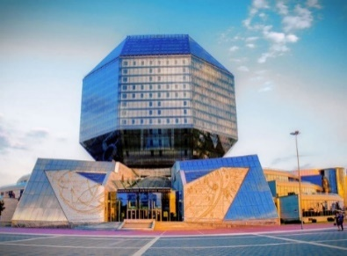
НАЦИОНАЛЬНАЯ БИБЛИОТЕКА (с музеем книги)
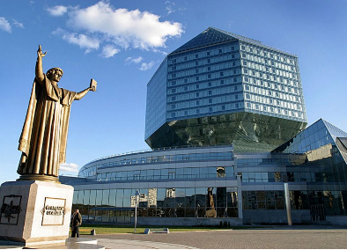
Экскурсия проходит по трём этажам библиотеки. Во время экскурсии посетители знакомятся с историей библиотеки, её художественным оформлением, техническим оснащением и архитектурными особенностями здания. С обзорной площадки экскурсанты имеют возможность полюбоваться панорамой г. Минска. Выгодное ландшафтное расположение библиотеки делает обзорную площадку привлекательным объектом в туристическом плане. Великолепные виды столицы и ее окрестностей, открывающиеся с высоты 73 метров, производят яркое впечатление в любое время года. Разрешается фото и видеосъемка.
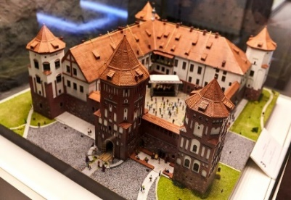
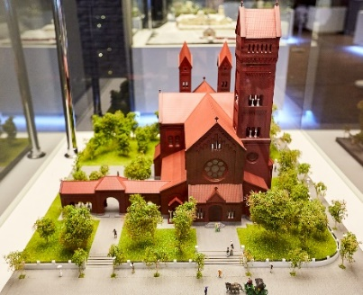
Музей миниатюр «Страна мини» – это единственный музей миниатюр не только в Минске, но и на всей территории Беларуси. Его экспозиция, состоящая из точных копий белорусских достопримечательностей с окружающим их ландшафтом, заинтересует и детей, и взрослых. Каждый миниатюрный макет является интерактивным, погружающим в атмосферу исторической эпохи, а также имеет свои технические особенности. Экскурсия в этот музей будет интересной и познавательной: вы сможете узнать множество фактов из истории страны, увидеть самые знаковые и красивые достопримечательности Беларуси, при этом не покидая Минска
+ заезд в МАК.бай

Стоимость экскурсии: 80 руб.

В стоимость входит: проезд на автобусе туркласса, экскурсионное обслуживание, входные билеты и экскурсии.

Запись на экскурсию: 8029-566-83-70 Виктория

